Lesson7

在[安装Git](http://www.liaoxuefeng.com/wiki/0013739516305929606dd18361248578c67b8067c8c017b000/00137396287703354d8c6c01c904c7d9ff056ae23da865a000)一节中，我们已经配置了user.name和user.email，实际上，Git还有很多可配置项。

比如，让Git显示颜色，会让命令输出看起来更醒目：



这样，Git会适当地显示不同的颜色。

**忽略特殊文件**

有些时候，你必须把某些文件放到Git工作目录中，但又不能提交它们，比如保存了数据库密码的配置文件啦，等等，每次git status都会显示Untracked files ...

这个问题解决起来也很简单，在Git工作区的根目录下创建一个特殊的.gitignore文件，然后把要忽略的文件名填进去，Git就会自动忽略这些文件。

不需要从头写.gitignore文件，GitHub已经为我们准备了各种配置文件，只需要组合一下就可以使用了。所有配置文件可以直接在线浏览：<https://github.com/github/gitignore>

忽略文件的原则是：

1. 忽略操作系统自动生成的文件，比如缩略图等；
2. 忽略编译生成的中间文件、可执行文件等，也就是如果一个文件是通过另一个文件自动生成的，那自动生成的文件就没必要放进版本库，比如Java编译产生的.class文件；
3. 忽略你自己的带有敏感信息的配置文件，比如存放口令的配置文件。

举个例子：

假设你在Windows下进行Python开发，Windows会自动在有图片的目录下生成隐藏的缩略图文件，如果有自定义目录，目录下就会有Desktop.ini文件，因此你需要忽略Windows自动生成的垃圾文件：

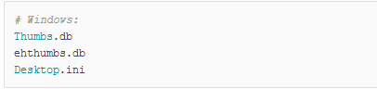

然后，继续忽略Python编译产生的.pyc、.pyo、dist等文件或目录：

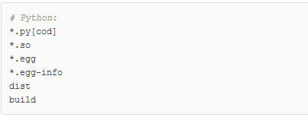

加上你自己定义的文件，最终得到一个完整的.gitignore文件，内容如下：

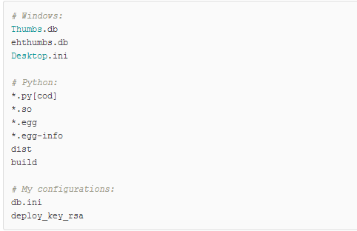

最后一步就是把.gitignore也提交到Git，就完成了！当然检验.gitignore的标准是git status命令是不是说working directory clean。

使用Windows的童鞋注意了，如果你在资源管理器里新建一个.gitignore文件，它会非常弱智地提示你必须输入文件名，但是在文本编辑器里“保存”或者“另存为”就可以把文件保存为.gitignore了。

有些时候，你想添加一个文件到Git，但发现添加不了，原因是这个文件被.gitignore忽略了：

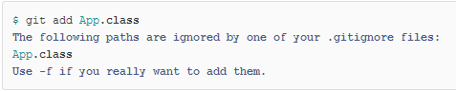

如果你确实想添加该文件，可以用-f强制添加到Git：



或者你发现，可能是.gitignore写得有问题，需要找出来到底哪个规则写错了，可以用git check-ignore命令检查：



Git会告诉我们，.gitignore的第3行规则忽略了该文件，于是我们就可以知道应该修订哪个规则。

### 小结

* 忽略某些文件时，需要编写.gitignore；
* .gitignore文件本身要放到版本库里，并且可以对.gitignore做版本管理！

**配置别名**

配置命令的别名，可以自定义命令名称。

我们只需要敲一行命令，告诉Git，以后st就表示status：



当然还有别的命令可以简写，很多人都用co表示checkout，ci表示commit，br表示branch：

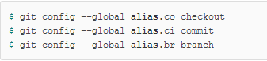

--global参数是全局参数，也就是这些命令在这台电脑的所有Git仓库下都有用。

在[撤销修改](http://www.liaoxuefeng.com/wiki/0013739516305929606dd18361248578c67b8067c8c017b000/001374831943254ee90db11b13d4ba9a73b9047f4fb968d000)一节中，我们知道，命令git reset HEAD file可以把暂存区的修改撤销掉（unstage），重新放回工作区。既然是一个unstage操作，就可以配置一个unstage别名：



当你敲入命令：



实际上Git执行的是：



配置一个git last，让其显示最后一次提交信息：



这样，用git last就能显示最近一次的提交：

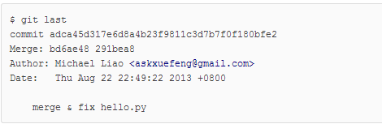

甚至还有人丧心病狂地把lg配置成了：

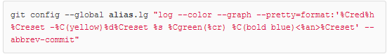

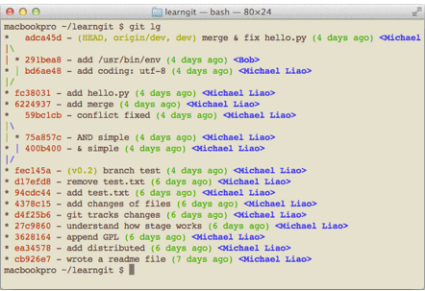

**配置文件**

配置Git的时候，加上--global是针对当前用户起作用的，如果不加，那只针对当前的仓库起作用。

配置文件放哪了？每个仓库的Git配置文件都放在.git/config文件中：

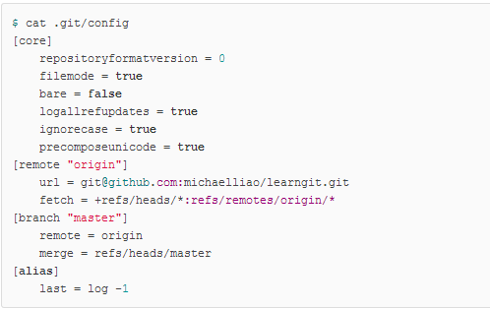

别名就在[alias]后面，要删除别名，直接把对应的行删掉即可。

而当前用户的Git配置文件放在用户主目录下的一个隐藏文件.gitconfig中：

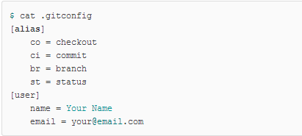

配置别名也可以直接修改这个文件，如果改错了，可以删掉文件重新通过命令配置。

### 小结

给Git配置好别名，就可以输入命令时更方便。

**搭建Git服务器**

在[远程仓库](http://www.liaoxuefeng.com/wiki/0013739516305929606dd18361248578c67b8067c8c017b000/001374385852170d9c7adf13c30429b9660d0eb689dd43a000)一节中，我们讲了远程仓库实际上和本地仓库没啥不同。

GitHub就是一个免费托管开源代码的远程仓库。但是对于某些视源代码如生命的商业公司来说，既不想公开源代码，又舍不得给GitHub交保护费，那就只能自己搭建一台Git服务器作为私有仓库使用。

搭建Git服务器需要准备一台运行Linux的机器，强烈推荐用Ubuntu或Debian，这样，通过几条简单的apt命令就可以完成安装。

假设你已经有sudo权限的用户账号，下面，正式开始安装。

第一步，安装git：



第二步，创建一个git用户，用来运行git服务：



会输入密码，还是要记住，然后不输入公钥的话，会提示输入密码。

第三步，创建证书登录：

收集所有需要登录的用户的公钥，就是他们自己的id_rsa.pub文件，把所有公钥导入到/home/git/.ssh/authorized_keys文件里，一行一个。

此处只输入公钥，不输入标题。

第四步，初始化Git仓库：

先选定一个目录作为Git仓库，假定是/srv/sample.git，在/srv目录下输入命令：



Git就会创建一个裸仓库，裸仓库没有工作区，因为服务器上的Git仓库纯粹是为了共享，所以不让用户直接登录到服务器上去改工作区，并且服务器上的Git仓库通常都以.git结尾。然后，把owner改为git：



第五步，禁用shell登录：

出于安全考虑，第二步创建的git用户不允许登录shell，这可以通过编辑/etc/passwd文件完成。找到类似下面的一行：



改为：



这样，git用户可以正常通过ssh使用git，但无法登录shell，因为我们为git用户指定的git-shell每次一登录就自动退出。

第六步，克隆远程仓库：

现在，可以通过git clone命令克隆远程仓库了，在各自的电脑上运行：

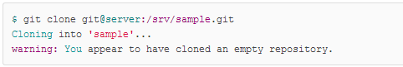

剩下的推送就简单了。

### 管理公钥

如果团队很小，把每个人的公钥收集起来放到服务器的/home/git/.ssh/authorized_keys文件里就是可行的。如果团队有几百号人，就没法弄了，这时，可以用[Gitosis](https://github.com/res0nat0r/gitosis)来管理公钥。

这里我们不介绍怎么玩[Gitosis](https://github.com/res0nat0r/gitosis)了。

### 管理权限

有很多不但视源代码如生命，而且视员工为窃贼的公司，会在版本控制系统里设置一套完善的权限控制，每个人是否有读写权限会精确到每个分支甚至每个目录下。因为Git是为Linux源代码托管而开发的，所以Git也继承了开源社区的精神，不支持权限控制。不过，因为Git支持钩子（hook），所以，可以在服务器端编写一系列脚本来控制提交等操作，达到权限控制的目的。[Gitolite](https://github.com/sitaramc/gitolite)就是这个工具。

这里我们也不介绍[Gitolite](https://github.com/sitaramc/gitolite)了，不要把有限的生命浪费到权限斗争中。

### 小结

* 搭建Git服务器非常简单，通常10分钟即可完成；
* 要方便管理公钥，用[Gitosis](https://github.com/sitaramc/gitolite)；
* 要像SVN那样变态地控制权限，用[Gitolite](https://github.com/sitaramc/gitolite)。